Презентация "15 мая - Международный день семьи"
Цель этой презентации – дать учащимся информацию о Международном Дне семьи, научить их ценить своих родителей и уважать старших родственников – бабушку и дедушку. Презентация посвящена замечательному светлому празднику, который носит название -День Семьи. В презентации рассматриваются такие вопросы, как: кто такие «предки» и «потомки»? что такое «семья»? что такое «генеалогическое древо» и как его составлять? Предлагается разгадать кроссворд на тему «Семья». .
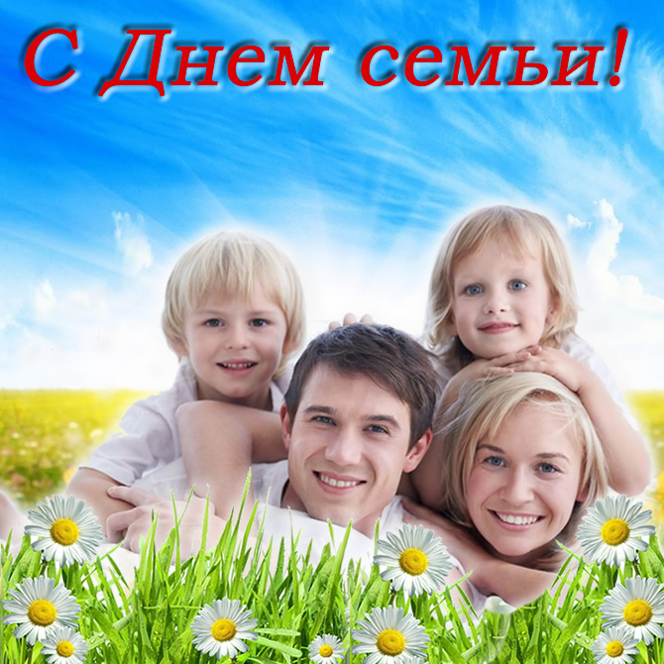
15 мая – международный день семьи
Международный день семьи отмечается в мире 15 мая. Данный праздник был учрежден Генеральной Ассамблеей ООН, а произошло это 20 сентября 1993 года. Праздник "Международный день семьи" был создан с целью привлечения внимания широкой общественности к проблемам семьи, которых сегодня существует большое количество.
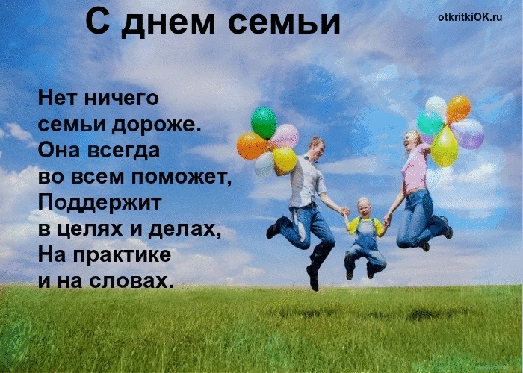
Значение праздника «Международный день семьи» День семьи позволяет нам лишний раз задуматься о важности семьи в нашей жизни и проявить внимание к близким людям. Ведь без них наша жизнь была бы пустой и безрадостной. Семья нужна каждому человеку, за редким исключением. Основным назначением семьи можно назвать рождение и воспитание детей. Очень важно, чтобы семья была прочной. В семье ребенок учиться постигать секреты общения между людьми, учиться любви и заботе. Через семью от одного поколения к другому передаются мудрость и знания.
. Семья – это тёплый дом, жена и муж, дети и родители, дедушки и бабушки. Это любовь и заботы, печали и радости, традиции и привычки. Это близкие друг другу люди, которых объединяют чувства, интересы, идеалы, отношение к жизни. Что семья может дать ребенку? В чем сила семьи? Семья — это когда ты любишь, и тебя любят, и не за что-то, а вопреки всему. Важную роль в семье играет доверие. Жена или муж - это тот человек, на которого можно положиться, присутствует высокая степень доверия и ответственности друг перед другом. Человек счастлив, когда он может реализоваться в жизни. Немаловажную роль в этом играет семья . Недаром рядом с великими людьми были муж или жена, которые были им наставником, музой, гаванью и просто родным человеком. Семья – это когда есть поддержка всех начинаний детей или супругов. Семья – это когда стараются помочь в достижении поставленных целей. В семье должно быть комфортно, она должна быть отдушиной, для того чтобы набираться сил и идти дальше, во внешнюю среду. Семья - это отношения, которые построены на взаимном доверии, уважении, где счастливы и родители и дети…
Предки и потомки

Мы часто пытаемся узнать нашу родословную, ищем родственников, пытаемся найти свои корни. У каждого из нас имеются: 1(один) отец и одна мать, 2(два) дедушки и две бабушки (предки ПЕРВОГО поколения) 4 прадедушки и 4 прабабушки (предки ВТОРОГО поколения) 8 пра
прадедушек и 8 пра-прабабшек (предки ТРЕТЬЕГО поколения)… ПРЕДКОВ десятого поколения у каждого из нас насчитывается 2048 человек… Это невероятно... не будь из них кого-то одного и нам, сегодняшним жителям, не суждено было бы появиться на свет! Нет, мир бы, конечно, существовал, были бы такие же люди, но уже без нас. КАЖДЫЙ из нас, современников ,является потомком ВСЕХ жителей государства (земли). Можно с уверенностью утверждать, что всё население Земли, являются моими родственниками, моими непосредственными предками. Так же может сказать любой другой нынешний житель Земли.
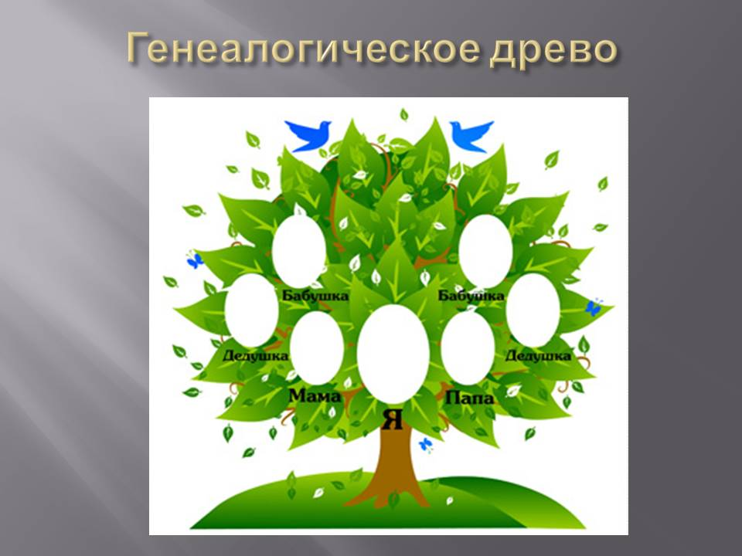
Зачастую человека интересует не только информация о ближайших родственниках, но и о предках, то есть история прошлого его семьи. Систематизировать эту информацию проще всего с помощью генеалогического дерева. Составление генеалогического дерева позволит вам узнать много нового из истории вашей семьи. Кроме того, это увлекательное хобби и прекрасный повод для того, чтобы провести свободное время с родственниками.
Инструкция 1. Начните составление древа с просмотра всех документов и фотографий, хранящихся у вас дома. Особую генеалогическую ценность имеют свидетельства о смерти, браке и рождении, различные удостоверения, военные билеты. А также могут пригодиться дипломы, аттестаты и грамоты. Снимите со всех значимых документов копии и разделите их на две папки. 2. В одну папку сложите все документы о родственниках по материнской линии, а в другую – по отцовской. Но лучше всего завести на каждого человека отдельный подписанный конверт. 3. Для того чтобы узнать как можно больше о дальних родственниках, проведите опрос среди членов семьи. А также, очень много информации можно почерпнуть на семейных праздниках. Перед этим желательно изучить генеалогическую терминологию, чтобы не оказаться в тупике из-за неизвестного слова. 4. Записывайте в блокнот все имена, фамилии и информацию о родственных связях, которую сможете узнать. Если с кем-то из родных нельзя увидеться лично, позвоните по телефону или воспользуйтесь интернетом. Если ваш интерес является серьезным, обратитесь с запросом в государственный архив РФ. 5. Как только вся информация будет собрана и систематизирована, приступайте к оформлению генеалогического дерева. Его можно оформить в виде нисходящего или восходящего родства. В восходящем стволе древа находится человек, от которого оно строится, то есть вы, а на ветвях располагаются бабушки, дедушки и более дальние родственники. В нисходящем стволе находится родоначальник, а в кроне – потомки. 6. Левая часть древа может предназначаться для родственников по материнской линии, а правая – по отцовской. Информацию о мужчинах и женщинах оформляйте в виде различных геометрических фигур, а также разделяйте по цвету. Кроме того, вы можете прикреплять фотографии и краткую информацию о каждом родств еннике.
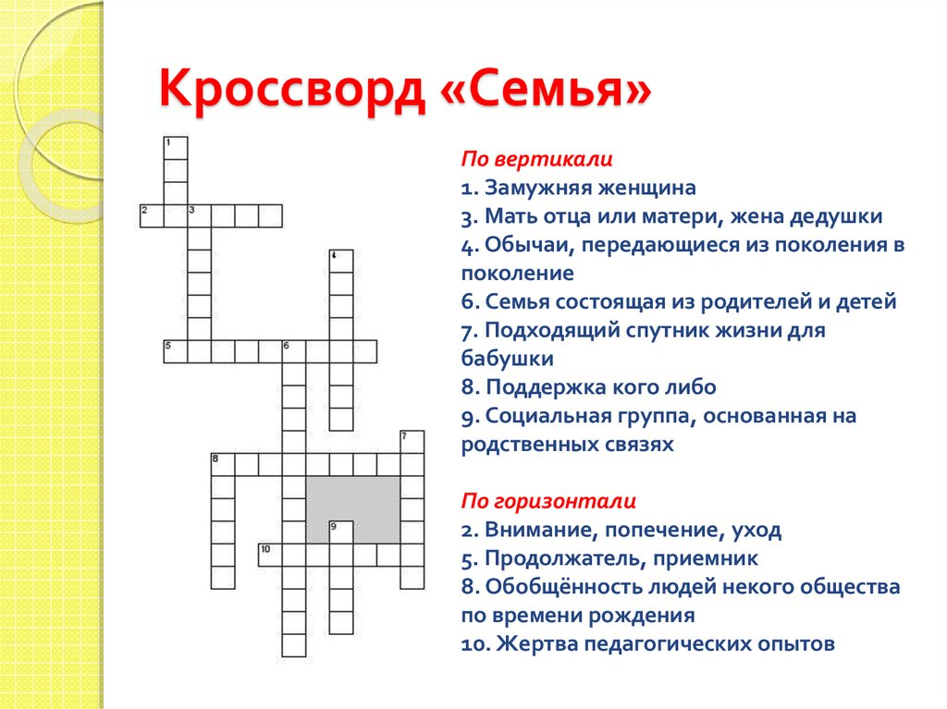
Кроссворд «Семья» По вертикали 1. Замужняя женщина 3. Мать отца или матери, жена дедушки 4. Обычаи, передающиеся из поколения в поколение 6. Семья состоящая из родителей и детей 7. Подходящий спутник жизни для бабушки 8. Поддержка кого либо 9. Социальная группа, основанная на родственных связях По горизонтали 2. Внимание, попечение, уход 5. Продолжатель, приемник 8. Обобщённость людей некого общества по времени рождения 10. Жертва педагогических опытов
Пословицы и поговорки о семье В дружной семье и в холод тепло. В недружной семье добра не бывает. В своем доме и стены помогают. В семье и каша гуще. В семье разлад, так и дому не рад. Дерево держится корнями, а человек семьей. Дети родителям не судьи. Для внука дедушка — ум, а бабушка — душа. За общим столом еда вкуснее. Земля без воды мертва, человек без семьи — пустоцвет. Любящая мать — душа семьи и украшение жизни. Материнская молитва со дна моря достает. Материнский гнев, что весенний снег: и много его выпадет, да скоро растает. Отца с матерью почитать — горя не знать .
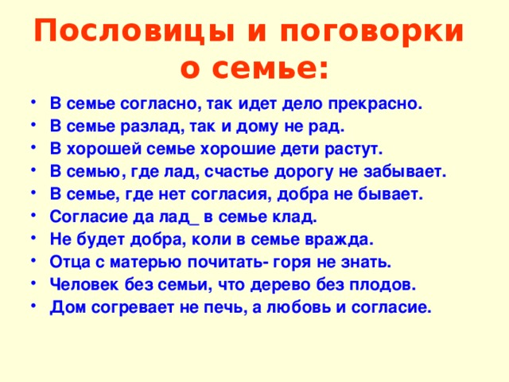
ЧТО МОЖЕТ БЫТЬ СЕМЬИ ДОРОЖЕ? Что может быть семьи дороже? Теплом встречает отчий дом, Здесь ждут тебя всегда с любовью, И провожают в путь с добром! Отец и мать, и дети дружно Сидят за праздничным столом, И вместе им совсем не скучно, А интересно впятером. Малыш для старших как любимец, Родители - во всем мудрей, Любимый папа - друг, кормилец, А мама ближе всех, родней. Любите! И цените счастье! Оно рождается в семье, Что может быть ее дороже На этой сказочной земле.

